Информация к проекту решения по заявлению:
1.5. Нуриева Т. А.
Земельный участок:
адрес: Российская Федерация, Новосибирская область, городской округ город Новосибирск,
р-н. Октябрьский, город Новосибирск, ул. Выборная, з/у 201/9;
кадастровый номер. 54:35:071876:451;
площадь - 1500 кв.м.;

Планшет № 3459, 3502
Зонирование: Зона объектов инженерной инфраструктуры (ИТ-4)
Запрос: «общественное питание (4.6) – рестораны; кафе; столовые; закусочные; бары»
Планируется: строительство здания кафе

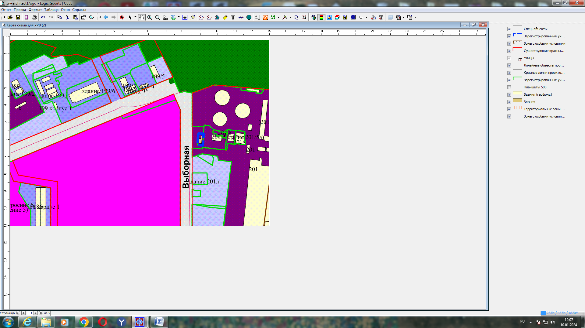
Приложения к заявлению:

